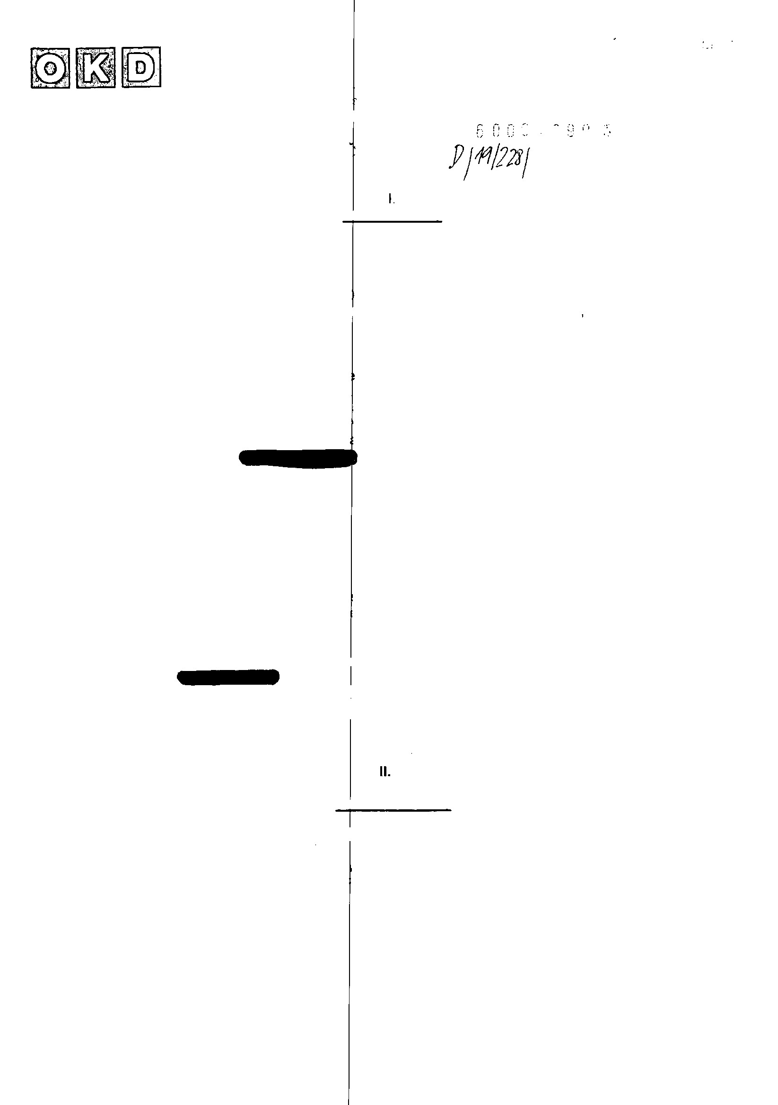
c.j.:UGfí/201ií. /-/
Ve smyslu zákona č. 89/2U12 Sb., občanský zákoník, ust. § 2586 a následujících
>
e uzavírá tato
SMLOUVA O DÍLO
SAP:
C. zhotovitele:
6
a 1
o i;
00
Smluvní strany
Objednatel a plátce:
OKD, a.s.
se sídlem Stonavská 2179 , Doly , 735 C6 Karviná
zapsaná v obchodním rejstříku vedeném Krajským soudem v Ostravě oddíl B
vložka 10919
iČ: 059 79 277 (04)
DIČ: C205979277, plátce DPH
zastoupen Ing. Radim Tabášek, manažť r centra rekultivací a pozemků
podpisová doložka: plná moc ze dne 18 12.2018
týká se : účetního okruhu 04 - lokalita Karviná
garant: Ing. Andřej Waloszek, technik ZI4HČ
bankovní spojení:
Česká spořitelna,
í
.
s
.,
pobočka Karviná
číslo účtu:
(
dále jen objednatel
)
a
Zhotovitel:
Ústav geoniky AV ČR« v.v.í.
se sídlem: Studentská 1768, 708 00 Ostrava - Porubá
zastoupena: Ing. Josef Foldyna, CSc., říditel
IČ: 68145535
DIČ: CZ68145535, plátce DPH
Bankovní spoj
ení: ČNB, pob
očka Ostrava
Číslo účtu:
__
Osoba oprávněná jednat ve věcech odborných: Ing. Vlastimil Kajzar, Ph.D.
Osoba oprávněná jednat ve věcech sm^vních: Ing. Lenka Jaskulová
(
dále jen zhotovitel
)
Předmět smlouvy
Výšková měření méřičských bodů a příilnek v Doubravě a Dětmarovicích.
Jedná se o následující:
1
. Deformometrlcké proměření
tří p'ofilů
(P1, P2. P3+P4) - 2x
ročně.
2.
Nivelační měření tří profilů (Pí, F'2, P3+P4) - 2x ročně.
3
. Vyhodnocení naměřených údajů včetně technické zprávy -- 2x ročně.
irt.

IH.
Způsob woricování výsledků měření
r/
Obvyklým způsobem formou technické
:
právy - stručný popis měření, vyhodnocení výsledků
měření v přehledné tabulce, situace měřičských bodů v povrchové mapě.
Technické zprávy budou zároveň předány v digitální formě.
I
IV.
Doba plněni
Zhotovitel se zavazuje, že dodá výsledky jarního měření do 11.7.2019 a výsledky
podzimního měření do 30.11.2019.
V.
Cena, platební podmínky
Cena za provedené méřičské práce j
nabídky;
B stanovena následovně, a to na základě cenové
1
. Dvojí deformometrické proměřenltří profilů {Pí, P2, P3+P4) -2x ročně-2 x 40 000,-Kč
2
. Dvojí nivelační měřeni tří profilů (P1, P2, P3+P
4)
3
. Vyhodnocení naměřených údajů řdeformometrie+nivelace) ~2x ročně- 2x 15 000,-Kč
-2
x ročně-2 x 40 000,-Kč
tj. celkem 190 000,-Kč, ( + 21% DPH 39 900,-Kč = 229 900,-Kč)
Technické zprávy budou převzaty objed latelem, fakturovány budou skutečně provedené
práce odsouhlasené objednatelem.
Uvedená cena díla je cenou maximálnízahrnuje všechny náklady spojené s prováděním
díla.
Zhotovitel tímto přebírá nebezpečí zrně ty okolností dle ustanovení § 2620 odst. 2 zákona č.
89
/2012 Sb., občanský zákoník. Smluvrií strany se dále dohodly, že si tímto zároveň vylučují
možnost
použití
ustanovení
§
1
/65
výše
citovaného
zákona,
o mimořádných
nepředvídatelných změnách okolností mající vliv na změnu výše uvedené maximálně
dohodnuté ceny za dílo.
Objednatel má právo fakturovat provedť né dílčí práce po odsouhlasení objednatelem.
Splatnost faktury je 30 dnů od vystaver í faktury.
Faktura (daňový doklad) musí obsahoví t náležitostí dle ust. § 28 zákona o DPH č. 235/2004
Sb. v platném znění, dále musí být uvec eno evidenční číslo smlouvy dle registru smluv.
Dále musí být na faktuře uvedeno jméno garanta smlouvy
za OKD.a.s. - Ing. Andřej Waloszek
Faktura musí být vyhotovena na stroji n íbo vytištěna z počítače, bez manuálních zápisů a
zaslána pouze v jednom vyhotovení s p'Nohami potvrzujícími dodání (převzetí) zboží nebo
služeb.
Adresa na obálce faktury;
OKD.a.s.
Středisko účetnictví - přijaté faktury
Stonavská 2179 , Doly , PSČ 735 06 Karviná
V případě, že faktura (daňový doklad) n sbude obsahovat všechny náležitostí, bude vrácena
zpět, s tím, že lhůta splatnosti běží podíiním opravené faktury (daňového dokladu).
^ana 2 (celkem 4)

VI.
Povinnosti smluvních stran
//
Zhotovitel je povinen provést práce v předepsané kvalitě dle platných zákonů a souvisejících
í předpisů. Objednatel je povinen ve sjedrané době práci převzít a potvrdit její převzetí.
Objednatel souhlasí s převzetím předmětu i před uplynutím dohodnutého termínu plnění. V případě prod/ení s úhradou fakturované částky, zaplatí objednatel zhotoviteli úrok z prodlení v zákonné výši z dlužné částky za každý den zpoždění úhrady faktury.
Za nesplnění termínu plněni díla zaplatí zhotovitel objednateli smluvní pokutu ve výši 0,1 % ze smluvní ceny za každý den prodlení.
VII.
Zviáštní ujednání
Pohledávky vzniklé ze smlouvy není mo: :no postoupit jinému subjektu bez předchozího písemného souhlasu objednatele s postoupením. Postoupení pohledávky bez písemného souhlasu objednatele je neplatné.
Za zastavení pohledávky druhé smluvní strany vzniklé ze smlouvy bez předchozího písemného souhlasu objednatele se sjednává smluvní pokuta ve výši 10 % nominální výše
zastavené pohledávky.
Započtení vzájemných pohledávek je možno výlučně na základě písemné dohody smluvních stran.
Smluvní strany se dohodly, že v rámci zabránění jakémukoli jednání, jež by bylo v rozporu s dobrými mravy, nebudou požadovat ani nabízet jakékoli výhody, odměny, dary, projevy pohostinnosti, úhrady výdajů ať už pří no nebo nepřímo osobě nebo od osoby na pozici kteréhokoli zaměstnance nebo člena statutárního orgánu fyzické nebo právnické osoby
v soukromém nebo veřejném sektoru 0 četné osoby, která v jakékoli funkci rozhoduje resp. pracuje pro fyzickou nebo právnickoi osobu v soukromém nebo veřejném sektoru) za účelem obdržení, ponechání nebo ovlivnění obchodu nebo zajištění jakékoli jiné výhody při procesu zadávacího řízení zakázek neb 3 uzavření a realizace tohoto kontraktu.
Objednatel a plátce si vyhrazuji právo odstoupit od smlouvy, pokud shledají, že zhotovitel se při realizaci této smlouvy přímo nebo prostřednictvím svého zástupce dopustil jednání
v rozporu s dobrými mravy a nepřijal v(ías uspokojivé opatření k nápravě. Objednatel a
plátce sí vyhrazuji právo odstoupit od smlouvy, pokud shledají, že zhotovitel, jeho ovládající nebo jím ovládaná osoba při realizaci té:o smlouvy věděl nebo při postupování s odbornou péčí měl vědět o jednání třetí osoby, kt€ ré bylo v rozporu s dobrými mravy nebo o jejím podvodném jednání, přičemž tato třetí osoba má nebo měla vztah ke zhotoviteli, její činnost
se týká objednatele a o této věci objedr latele neinformovala, případně neposkytla objednateli maximální možnou součinncst při šetření zjištěného korupčního či podvodného
jednání.
Zhotovitel, který je fyzickou osobou, bere na vědomí, že z důvodu sjednání a plnění této smlouvy zpracovává OKD, a s. jeho osobní údaje ve smyslu nařízení EP a Rady č. (EU) 2016/679 o ochraně fyzických osob v si)uvislosti se zpracováním osobních údajů a o volném pohybu těchto údajů (Nařízení GDPRi; informace o tom, jaké kategorie osobních údajů, k jakému účelu a na základě jakého právního důvodu OKD, a.s. zpracovává, a jak dlouho je uchovává, je k dispozici na webové stránce okd.cíi/odpovedna-firma/GDPR.
Zhotovitel prohlašuje, že bankovní Ú6;t, který uvádí v této smlouvě je bankovním účtem, který je správcem daně zveřejněn způs Dbem umožňujícím dálkový přístup a zároveň je tento bankovní účet vedený u poskytovatele platebních služeb v České republice.
Stane-li se zhotovitel v průběhu trvání smluvního vztahu nespolehlivým plátcem nebo dojde-li k situaci, že bankovní účet, který u\ ádí v této smlouvě, již není zveřejněn způsobem umožňujícím dálkový přístup, je povine ^ tyto skutečnosti neprodlené oznámit osobě, která je garantem smlouvy na straně OKD, a.s.
strana 3 (celkem 4)

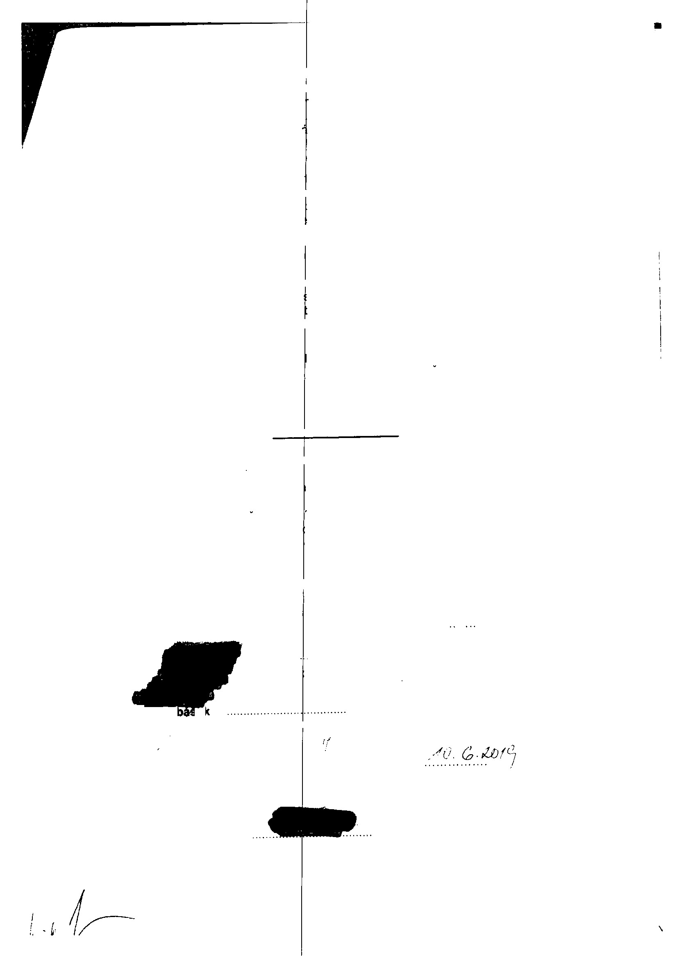
v tomto případě sl OKD, a.s. vyhrazuje právo
využit
institut zajištěni daně dle § 109a zákona
č. 235/2004 Sb.. o DPH a neuhradí zhotoviteli na základě vystaveného daňového dokladu
celou hodnotu závazku, ale pouze částku ovnající se základu daně bez DPH. Částka ve výší
DPH uvedená na daňovém dokladu biide společnosti OKD, a.s. odvedena přímo na
bankovní účet správce dané. Úhradou Zc kladu dané zhotoviteli na výše uvedený bankovní
účet a úhradou částky odpovídající výši DPH uvedené na daňovém dokladu na účet správce
dané dochází ke splnění závazku vůči zhctovitelí v plné výši.
Smluvní strany prohlašují, že předmětem ;éto smlouvy není závislá práce, tedy předmět této
smlouvy není a nebude vykonáván ve vztnhu nadřízenosti objednatele a podřízenosti
zhotovitele, jménem objednatele, podle p<»kynů objednatele a zhotovitel ji není pro
objednatele povinen vykonávat osobně, ledaže by z charakteru plnění a z kvalifikačních
předpokladů zhotovitele vyplývalo něco jitjiého.
přijmout taková opatření, aby nevzniklo jakékoliv
o činu či nedošlo k samotnému spáchání trestného
Smluvní strany se zavazují jednat tak a
důvodné podezření na spáchání trestnéh.
činu, které by mohlo být jakékoliv ze smluvních stran přičteno podle zákona č. 418/2011 Sb.,
5
ob a řízení proti nim, nebo nevznikla trestní
nancú) podle trestního zákoníku, případně nebylo
smluvních stran včetně jejich zaměstnanců podle
o trestní odpovědnosti právnických o
odpovědnost fyzických osob (vč. zaměs
zahájeno trestní stíhání proti jakékoliv zě
platných právních předpisů.
Zhotovitel prohlašuje, že vedle objednáte e má nebo je schopen získat další smluvní partnery
(
klienty) a není tak na objednateli závislý jako na svém jediném příjmu ze svého podnikání.
VIIL
Závěrečná ustanovení
Tato smlouva je vypracována ve dvou stejnopisech, z nichž každá ze smluvních stran obdrží
po jednom vyhotovení. Veškeré dodatky k této smlouvě budou provedeny jen písemnou
formou a podepsány jen osobami oprávr ěnýmí jednat ve věcech této smlouvy,
Smluvní strany souhlasí s uveřejněním t?to smlouvy a jejích příloh v registru smluv podle
zákona č. 340/2015 Sb., o zvláštních poimínkách účinnosti některých smluv, uveřejňování
registru smluv). Uveřejnění smlouvy prostřednictvím
těchto smluv a o registru smluv (zákon c
registru smluv zajistí dodavatel.
účinnosti dnem zveřejnění v registru
Smlouva nabývá platnosti dnem podpisů obou stran a
smluv podle zákona č. 340/2015 Sb., o ;:vláštních podmínkách účinnosti některých smluv,
uveřejňování těchto smluv a o registru smluv (zákon o registru smluv).
Za objednatele:
V Karviné dne ...2-9- -ÓS- ^QIO
OKD,a.s.
OKD, a.s.
5
tonavská 2179, Dl
735 06
Karviná
IČ 059 79 277
-
J.r.
Ing. Ri^im Tal
manažer centr^/ekultivací a pozemků i
základě plné moci ze dne 18.12.2018
lel
na
V Ostravě dne
Za zhotovitele;
Ing. Josef Foldyna, CSc.
ředitel
Strana 4 (celkem 4)

